Dekorationen:
eine Sammlung die in keine Kategorie passen:

PoP-Cake
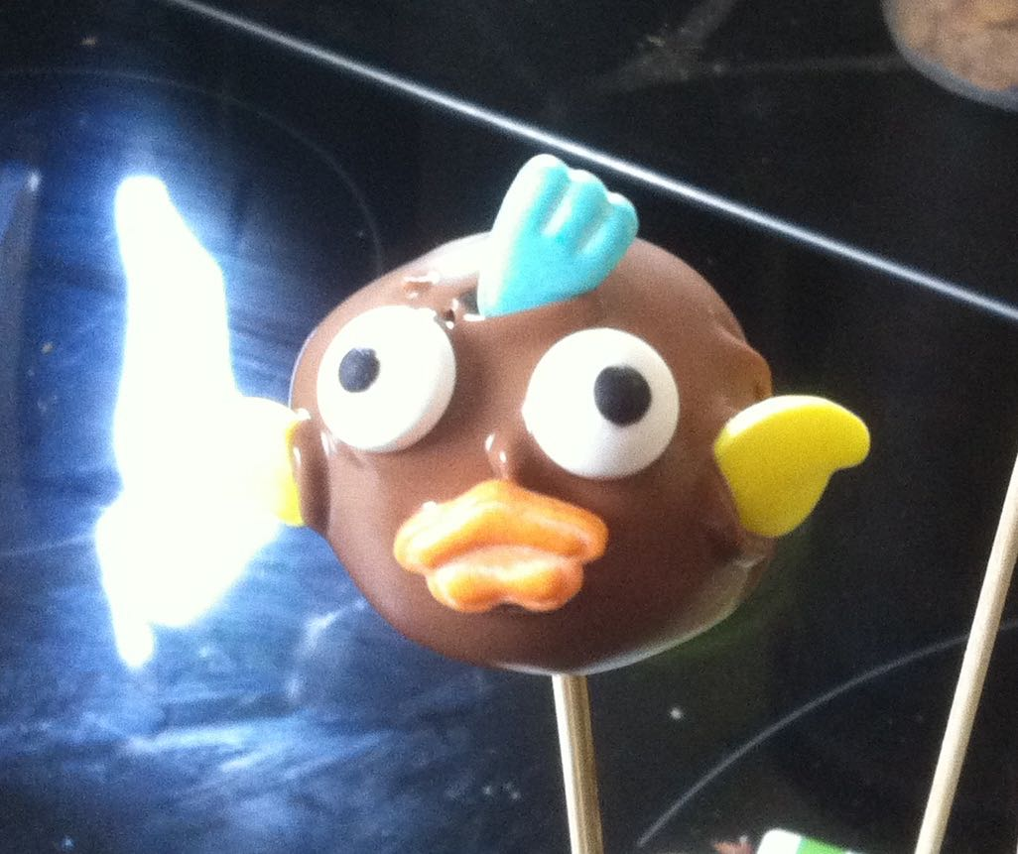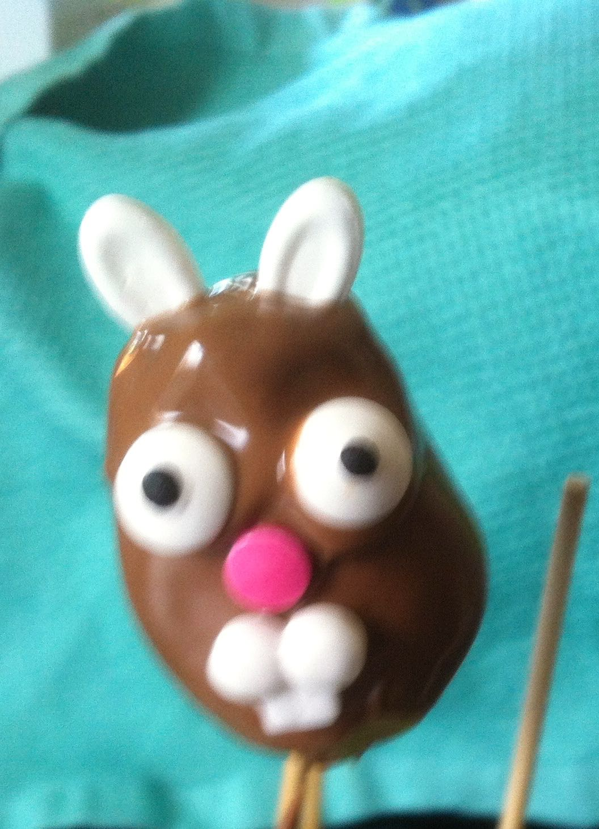
kleine Kuchen am Stiel, diese können prima in kleine Figuren gebracht werden. Zur Ostern z.B. als Kücken und Hasen.

Start

